单元总结提升

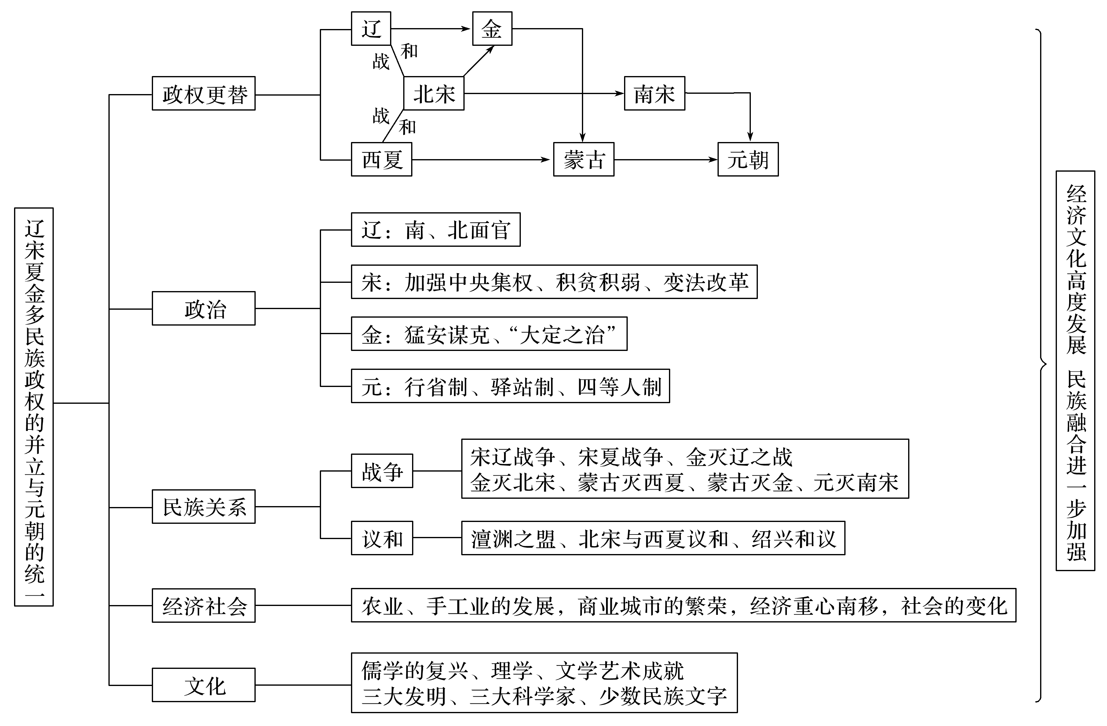

1．中国古代的分裂和统一
在我国这样的多民族国家的发展历程中，既有统一和安定的历史时期，又有分裂和动荡的历史时期。
(1)国家的统一是历史发展的主旋律，共包括四次由分裂到统一的时期：统一的多民族国家的建立和发展时期——秦汉时期；短暂的统一时期——西晋时期；统一的多民族国家的巩固时期——隋唐时期；统一的多民族国家进一步发展时期——元明清时期。
我国历史上存在着三次大分裂时期：第一次是春秋战国时期，实质上处于分裂状态，但名义上有一个统一的东周王朝存在；第二次是三国两晋南北朝时期，在整体分裂过程中出现短暂的全国统一和局部统一；第三次大分裂是在五代、辽、宋、夏、金时期，汉族政权与少数民族政权并立。
(2)正确认识
①统一是主流，即使是分裂时期，也存在着局部的统一，孕育着新的统一因素。各族人民经济、文化交流的加强，使统一成为历史发展的趋势，兼并战争、分裂割据使人民更加渴望统一，而许多统治者也致力于国家统一，为实现统一作出了重大努力。
②统一对中国历史发展产生了重大影响，是中国历史发展的主流，只有统一才能促进社会发展，因此统一是各民族的自然选择。
③统一是不以人的意志为转移的，是社会发展的各种因素相互作用的结果，具有历史的必然性，因此任何破坏统一的阴谋都是不可能得逞的。
2．中国古代的改革
中国古代王朝所进行的改革按照原因和性质的不同可分为如下类型：
(1)奴隶社会内部富国强兵的改革(如管仲改革)。
(2)促进旧社会形态向新社会形态转化的改革(如商鞅变法)。
(3)封建社会内部调整统治政策的变法(如王安石变法)。
(4)少数民族学习汉族先进文化和制度的改革(如孝文帝改革等)。
一般来说，王朝初期的改革容易成功，而王朝中后期的改革大多失败。这是因为：
(1)新的封建王朝大多是在农民起义推翻旧王朝后建立的。农民起义风暴打破了旧王朝的国家机器，陈章旧制受到猛烈冲击，旧秩序土崩瓦解，为新王朝的改革破除了阻力。而王朝中后期，年深日久，政权建设、典章制度、权益分配已根深蒂固，统治阶级内部的派系势力盘根错节，保守顽固势力强大。
(2)王朝初期，统治者吸取前代灭亡教训，为求长治久安，大力调整统治政策，这种改革符合社会不同阶级、不同政治集团的共同要求；而王朝中后期，要在不改变封建根本制度的情况下进行某些政策和具体制度的调整及利益再分配，必然会遭到旧制度和旧势力的顽强抵抗，许多改革家因顽固派的扼杀而抱恨终身。此外，王朝初期的改革有强大的皇权作保障，而中后期改革则缺乏这种权威。
3．唐宋时期处理民族关系的特点和方式的比较
(1)特点及方式：唐朝主要是挫败少数民族的进攻、设置管理机构、册封少数民族首领以及和亲等；宋朝在与少数民族的战争中处于劣势，在议和中以送“岁币”等寻求妥协，两宋都被少数民族政权灭亡。
(2)原因：唐朝制度先进，国力强盛，少数民族社会发展相对落后，唐朝实行开明的民族政策；宋朝统治者采取“守内虚外”政策，造成求和派占优势，抵抗派受压制。
(3)影响：都加强了汉族和少数民族的经济文化交流，促进了少数民族经济的发展，但宋朝的政策加重了财政负担，造成积贫积弱的局面。
(4)尽管唐宋处理民族关系的特点、方式不同，但都使中原先进文化和生产方式传入边疆地区，促进了边疆的发展，这说明不论在统一政权下，还是在汉族政权与少数民族政权并立时期，民族融合和各民族的友好交往始终是历史发展的主流。
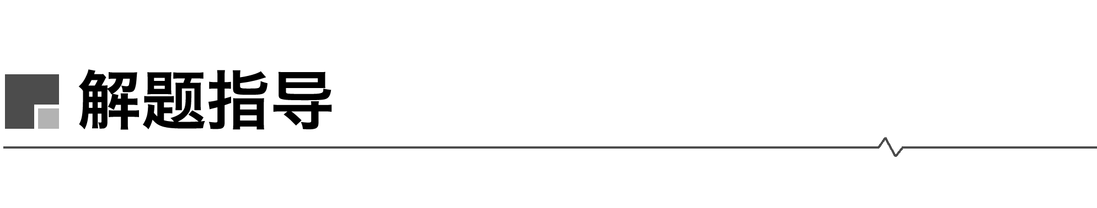
例题 北宋名臣包拯清正廉洁、刚正不阿，民间尊称他为“包相爷”。他曾担任过转运使、兵部员外郎、开封府知府和枢密副使等职务，其中“位同宰相”的是( )
A．转运使
B．兵部员外郎
C．知府
D．枢密副使
[解题规范]
第一步：审题干
一明考点：宋初专制集权的加强。
二抓关键：当时在中央设枢密院，负责军事，分割宰相的军权。
第二步：逐项分析
选项 | 具体分析 | 结论
A项 | 转运使是宋代在地方设置的机构，负责将地方的财政收入集中到中央，不是“位同宰相”，故A项错误 | 排除
B项 | 兵部员外郎隶属于兵部，与宰相无关，故B项错误 | 排除
C项 | 知府是当时地方的行政首领，故C项错误 | 排除
D项 | 当时在中央设枢密院，负责军事，分割宰相的军权，因此枢密副使“位同宰相”，故D项正确 | 正确

答案 D
材料型选择题的解题技巧
(1)阅读材料，抓住关键词句，提取材料的有效信息。
(2)注意每段材料的出处(包括时间、国别、作者等信息)。
(3)明确材料的主题及蕴含的本质内涵，进行分析判断。
(4)联系教材及相关历史知识，进行知识迁移，逐项分析备选项，作出判断。

